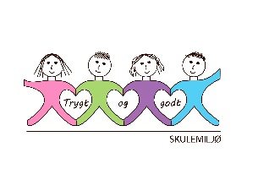**Vekeplan for 3. trinn Veke 43**

|  |
| --- |
| Informasjon Vi skal framover ha lese- og skrivelekse i Salto Arbeidsbok. Salto lesebok kan difor ligge på skulen. Elevane skal lese teksten høgt for ein vaksen og svare på spørsmåla. Skriv fullstendige setningar. Sidan vi brukar denne arbeidsboka på skulen, må den liggje i sekken.  Ha ein god veke! Helsing lærarane på 3.trinn |

|  |  |
| --- | --- |
| **Dette jobbar vi med denne veka: PASSORD TIL HEIMESIDE (2024-2025) 3.TRINN: blåbær** | |
| **NORSK** | * Skrive faktatekst * Skrive funksjonelt på data * Bruke Word til tekstskaping |
| **MATTE**  **Tall til 1000** | * Tresifra tal, * Tel vidare (+1, + 10, +100) * Rekkefølga til tala |
| **ENGELSK** | * Kunne spørja etter vegen og forklara vegen på ein enkel måte * Beskriva kor noko er ved hjelp av preposisjonar |
| **SOSIALT** | * Følelsar |

|  |  |  |  |  |
| --- | --- | --- | --- | --- |
|  | **Til tysdag** | **Til onsdag** | **Til torsdag** | **Til fredag** |
| **NORSK** | **Salto arbeidsbok**  Les og forstå s. 60 «Mamma og vepsestikket».  Svar på spørsmåla i arbeidsboka. Skriv fullstendige setningar. | **Salto arbeidsbok**  Les og forstå s. 60 «Mamma og vepsestikket».  Svar på spørsmåla i arbeidsboka. Skriv fullstendige setningar. | **Salto arbeidsbok**  Ekstra: Les gåtene s.62 |  |
| **MATTE** |  |  | **Multi øvebok**  Skal gjere s. 19  Kan gjere s. 18 |  |
| **Hugs:** |  | **Gymsko og byteklede**  **Symjing: 3B** |  | **Arbeidsbok i norsk og mattebok leverast inn.** |